

Avance de Proyecto

Ing. Mecatronica | 8° b

Alondra salcedo Gonzalez  
Jesus carlos  
Jesus alberto camacho   
HEctor David curiel sanchez  
Uriel Fernandez Gaeta

Control Digital

**Introducción.**

El campo de la robótica industrial puede definirse como el estudio, diseño y uso de robots para la ejecución de procesos industriales.

Un robot industrial es un manipulador multifuncional reprogramable, capaz de mover materias, piezas, herramientas, etc.

**Objetivo general.**

Diseñar, desarrollar, construir y aplicar un robot cartesiano de 2 ejes (X, Y) que sea capaz de seguir una trayectoria determinada por diferentes puntos en diferentes coordenadas y que sea manipulado mediante la programación del mismo.

**Objetivos:**

* Programación precisa.
* Dar soluciones a las problemáticas

**Justificación.**

Representar una oportunidad para realizar un proyecto el cual nos beneficiará, adquiriendo nuevos conocimientos y de igual manera nos permitirá posteriormente utilizarlo para desarrollar nuevos proyectos a futuro.

**Marco Teórico.**

Un robot de coordenadas cartesianas (también llamado robot cartesiano) es un robot industrial cuyos tres ejes principales de control son lineales (se mueven en línea recta en lugar de rotar) y forman ángulos rectos unos respecto de los otros. Además de otras características, esta configuración mecánica simplifica las ecuaciones en el control de los brazos robóticos. Los robots de coordenadas cartesianas con el eje horizontal limitado y apoyado en sus extremos se denominan robots pórtico y normalmente son bastante grandes.

Una aplicación muy extendida para este tipo de robots es la máquina de control numérico (CN). Las aplicaciones más sencillas son las usadas en las máquinas de fresado o dibujo, donde un taladro o pluma se traslada a lo largo de un plano x-y mientras la herramienta sube y baja sobre la superficie para crear un preciso diseño.

Para terminar una breve descripción de las diferentes partes que conforman un robot cartesiano:

* Guía de movimiento: Por rodillos, si el movimiento debe ser rápido o por bolas, si la carga es pesada.
* **La trasmisión del robot** cartesiano se realiza mediante: Correa dentada para mayores distancias y rapidez y el husillo, más lentas que las anteriores.
* **Motores para el accionamiento** del movimiento de los ejes del robot cartesiano: Servomotores y el motor paso a paso.
* La presión es uniforme en todo el espacio de trabajo.
* Apto para seguir una trayectoria previamente especificada.
* 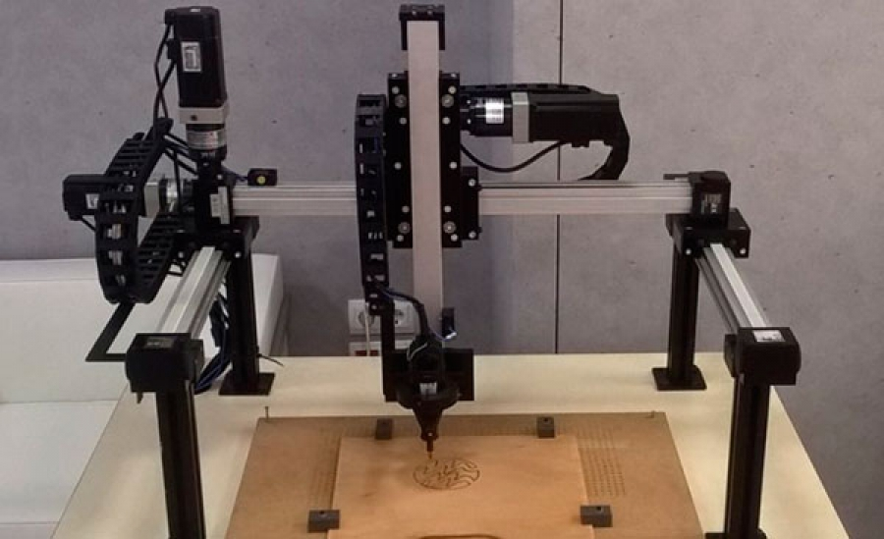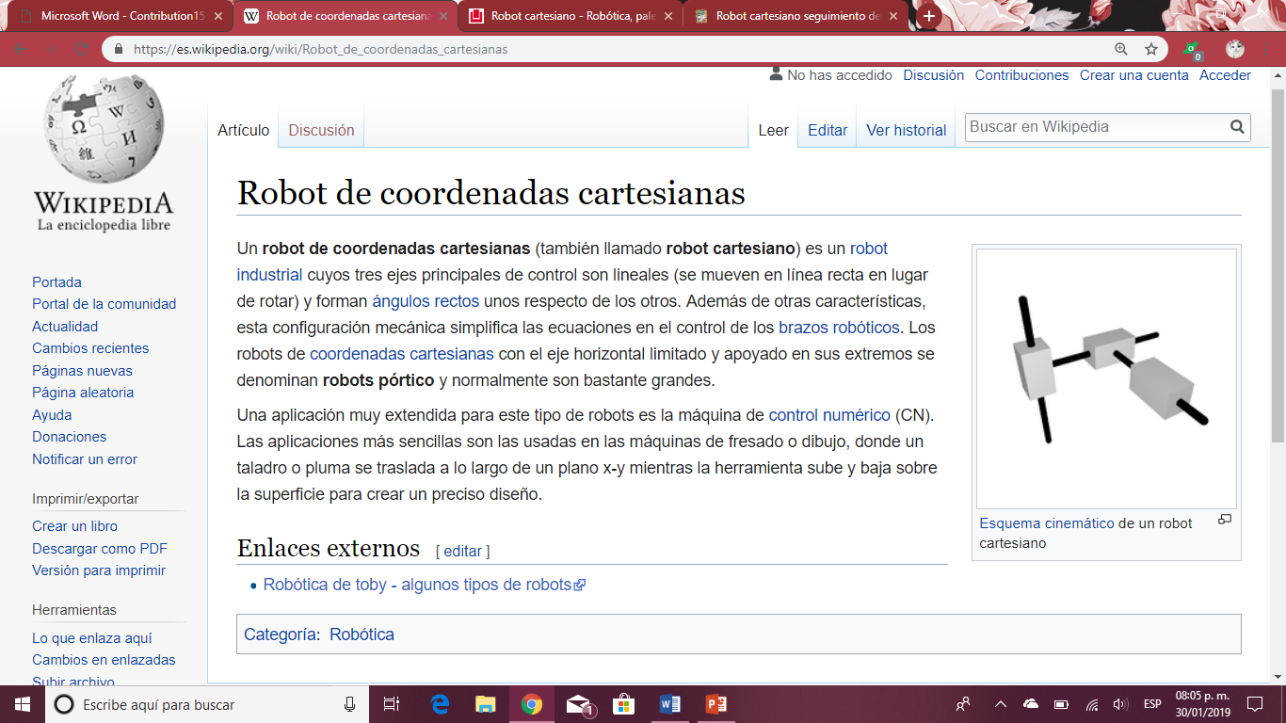No resulta adecuada para puntos situados en espacios cerrados.

**Materiales.**

* Motores.
* Sensores de final de carrera.
* Tubo de aluminio.
* Base de madera.
* Coples.
* Cables de conexión.
* Tarjeta Raspberry pi3 B+.

**Cronograma.**

|  |  |  |  |  |  |  |  |  |  |  |
| --- | --- | --- | --- | --- | --- | --- | --- | --- | --- | --- |
| **Tarea** | **Febrero** | | | | **Marzo** | | | | **Abril** | |
| **1° Semana** | **2° Semana** | **3° Semana** | **4° Semana** | **1° Semana** | **2° Semana** | **3° Semana** | **4° Semana** | **1° Semana** | **2° Semana** |
| Búsqueda del material | **+++++++++** |  |  |  |  |  |  |  |  |  |
| Investigación |  | **++++++++** | **++++++++** |  |  |  |  |  |  |  |
| Cotizar material |  |  |  | **++++++++** |  |  |  |  |  |  |
| Conseguir material |  |  |  |  | **++++++++** | **++++++++** |  |  |  |  |
| Armar el circuito |  |  |  |  |  | **++++++++** |  |  |  |  |
| Detalles a resolver |  |  |  |  |  | **++++++++++++** | **++++++++++++** | **++++++++++++** |  |  |
| Prueba y error corregidos |  |  |  |  |  |  |  | **++++** |  |  |
| Finaliza proyecto |  |  |  |  |  |  |  |  |  | **++++++++** |

**Piezas.**

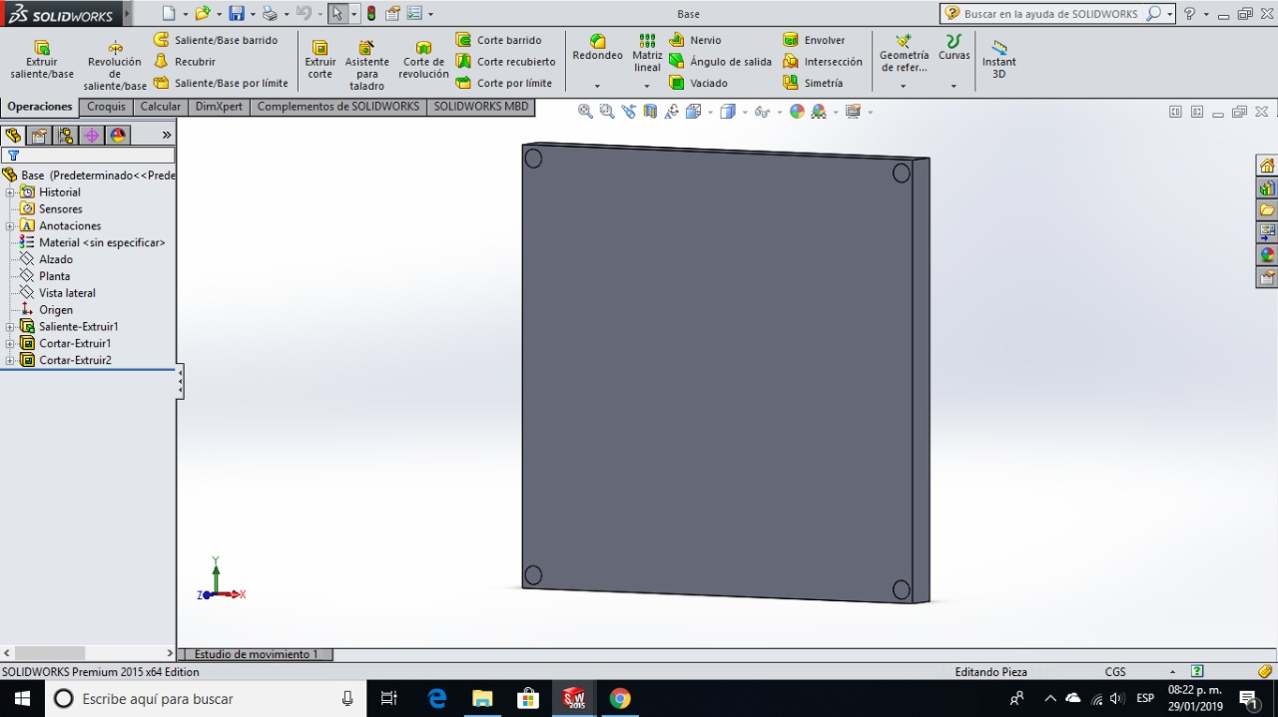

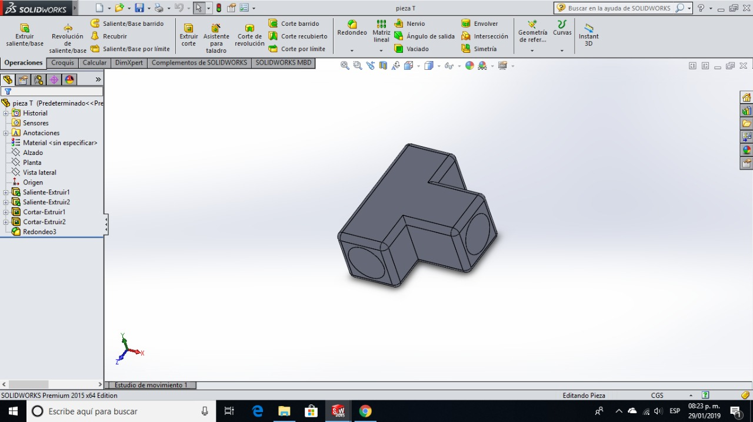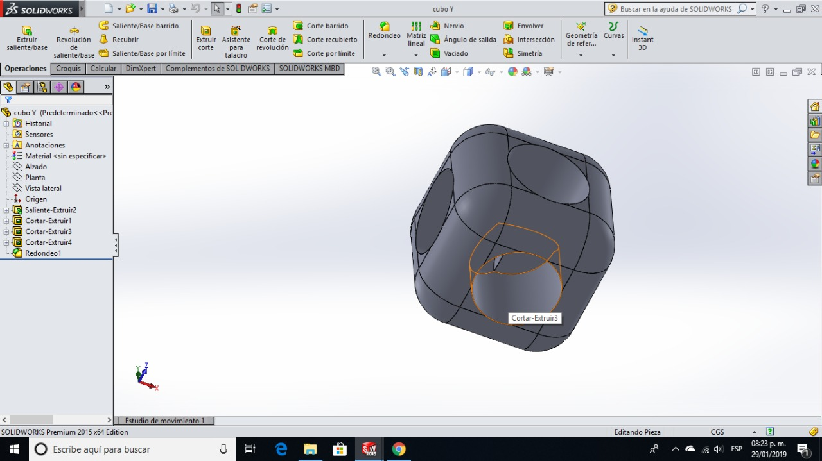

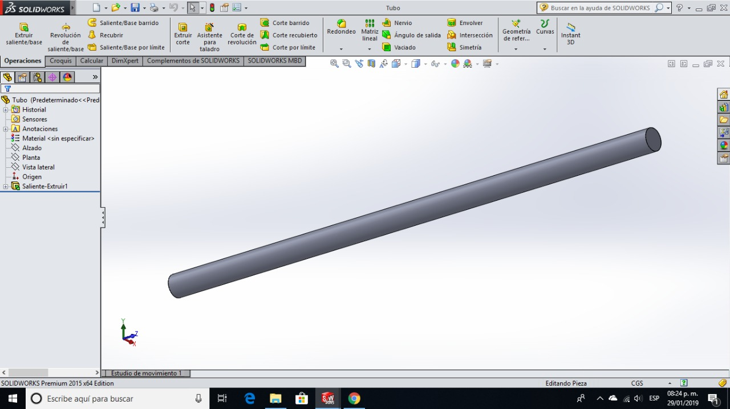

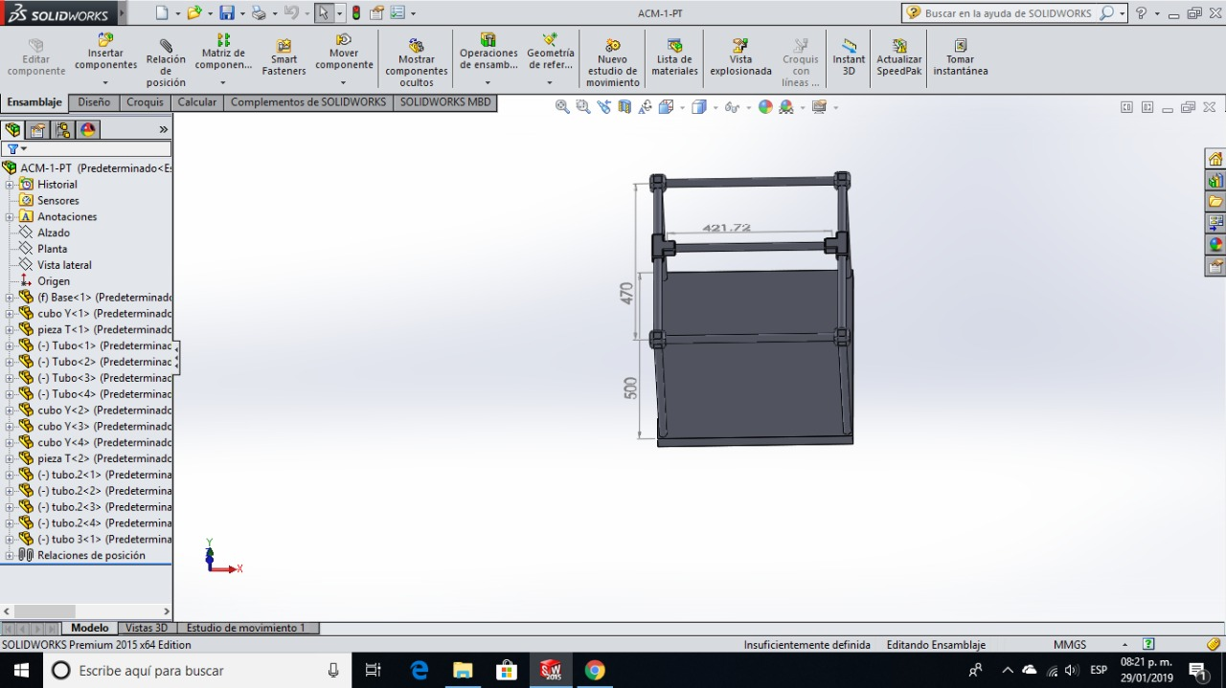

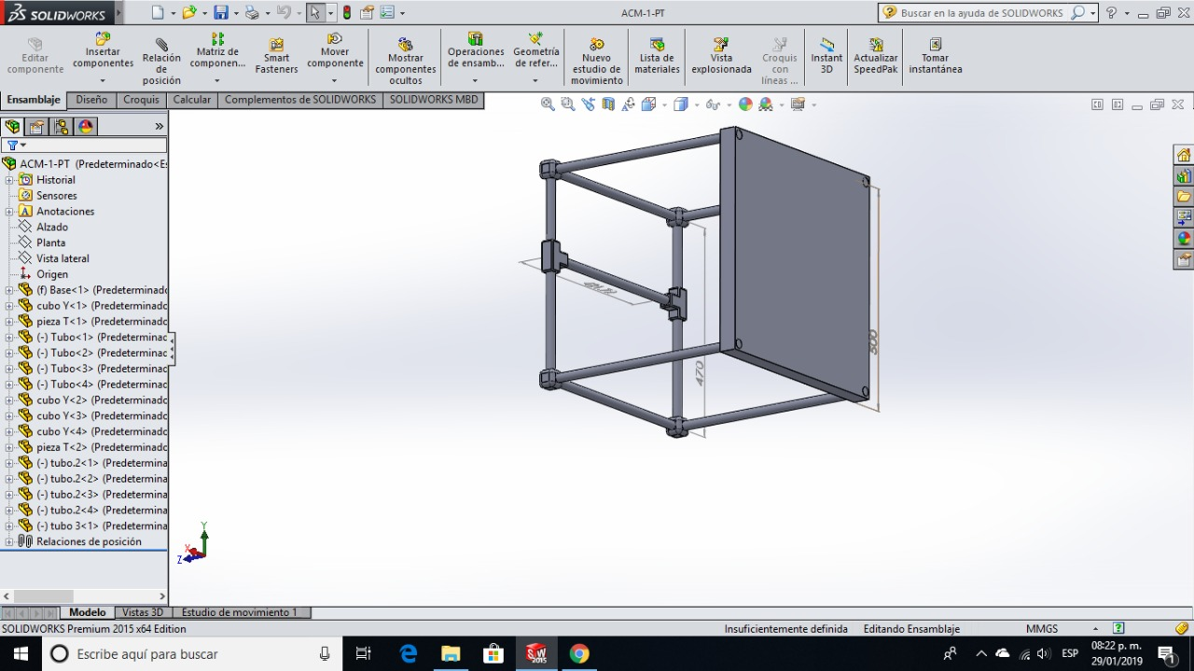

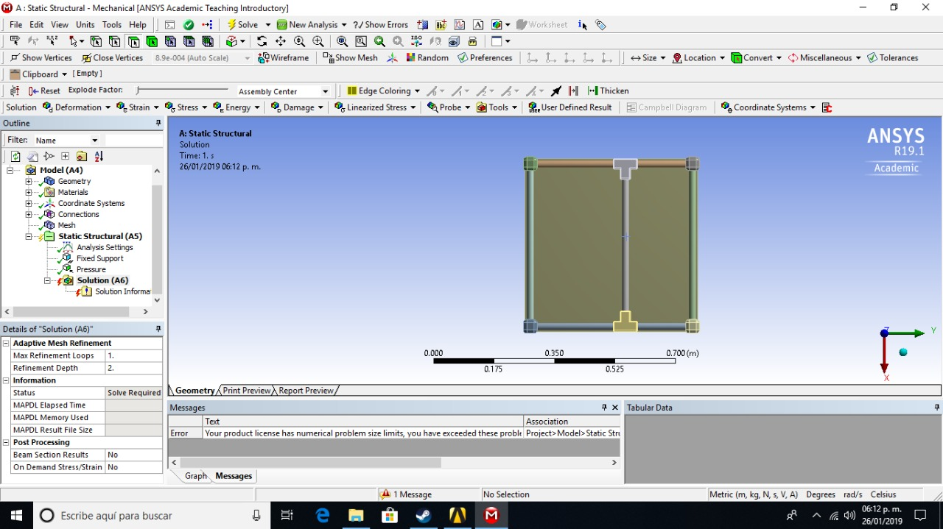

**Calculos**

**Bibliografía.**

* [**https://www.uaeh.edu.mx/docencia/Tesis/icbi/licenciatura/documentos/Robot%20cartesiano%20seguimiento%20de%20trayectorias.pdf**](https://www.uaeh.edu.mx/docencia/Tesis/icbi/licenciatura/documentos/Robot%20cartesiano%20seguimiento%20de%20trayectorias.pdf)
* [**http://www.mekkam.com/robotica-industrial/robot-cartesiano/**](http://www.mekkam.com/robotica-industrial/robot-cartesiano/)